МИНОБРНАУКИ РОССИИ

федеральное государственное бюджетное образовательное учреждение высшего образования

«ИВАНОВСКИЙ ГОСУДАРСТВЕННЫЙ ЭНЕРГЕТИЧЕСКИЙ УНИВЕРСИТЕТ

ИМЕНИ В.И.ЛЕНИНА»

Факультет ____________________________________________________________________

*(полное наименование факультета)*

Кафедра ______________________________________________________________________

*(полное наименование выпускающей кафедры)*

Направление подготовки _______________________________________________________

_____________________________________________________________________________

*(код, наименование направления подготовки)*

Направленность (профиль) образовательной программы_____________________________ _____________________________________________________________________________

|  |  |
| --- | --- |
|  | УТВЕРЖДАЮ  Заведующий кафедрой  _______________ _____________________  *(подпись) (Ф.И.О.)*  «____»________________________20___ г. |

**ВЫПУСКНАЯ КВАЛИФИКАЦИОННАЯ РАБОТА**

на тему **___________________________________________________**

____________________________________________________________________________

____________________________________________________________________________

Обучающийся: ____________________ ___________________________

*(подпись) (Ф.И.О.)*

Руководитель: ________________ _____________ __________________

*(уч. степень, уч. звание) (подпись) (Ф.И.О.)*

Консультанты:______________ _____________ ____________________

*(уч. степень, уч. звание) (подпись) (Ф.И.О.)*

______________ _____________ ____________________

Иваново 20________

**РЕФЕРАТ**

Объем ___ с., ___ кн. , ___ рис., ___ табл., ___ источн., ___ прил.

*(количество страниц, книг, иллюстраций, таблиц, использованных источников, приложений ВКР (пояснительной записки))*

___________________________________________________________________________

*(перечень ключевых слов)*

Объектом(ами) работы является(ются) __________________________________________

___________________________________________________________________________

Цель(и) работы – ____________________________________________________________

___________________________________________________________________________

Методы, используемые в работе: ______________________________________________

___________________________________________________________________________

Результаты работы: __________________________________________________________

___________________________________________________________________________

Область применения результатов: ______________________________________________

___________________________________________________________________________

**ABSTRACT**

Volume ___ p., ___ b., ___ fig., ___ tabl., ___ sourc., ___ append.

___________________________________________________________________________

*(перечень ключевых слов на английском языке)*

The object of the work is _______________________________________________________

___________________________________________________________________________

The aim(s) of the work is(are)___________________________________________________

___________________________________________________________________________

Methods: ___________________________________________________________________

___________________________________________________________________________

Results: ____________________________________________________________________

___________________________________________________________________________

Application field _____________________________________________________________

___________________________________________________________________________

# **Определения, обозначения и сокращения**

МИНОБРНАУКИ РОССИИ

федеральное государственное бюджетное образовательное учреждение высшего образования

«ИВАНОВСКИЙ ГОСУДАРСТВЕННЫЙ ЭНЕРГЕТИЧЕСКИЙ УНИВЕРСИТЕТ

ИМЕНИ В.И.ЛЕНИНА»

Факультет _Информатики и вычислительной техники_______________________________

*(полное наименование факультета)*

Кафедра _Высокопроизводительных вычислительных систем________________________

*(полное наименование выпускающей кафедры)*

Направление подготовки (специальность) _________________________________________

_____________________________________________________________________________

*(код, наименование направления подготовки / специальности))*

Направленность (профиль) образовательной программы_____________________________ _____________________________________________________________________________

*(наименование направленности (профиля)образовательной программы / специализации)*

|  |  |
| --- | --- |
|  | УТВЕРЖДАЮ  Заведующий кафедрой  _______________ Сидоров С. Г.__________  *(подпись) (Ф.И.О.)*  «____»________________________2019 г. |

**ЗАДАНИЕ**

**на выполнение выпускной квалификационной работы**

обучающемуся______ Малафеев М.Д. ____________________________

*(Фамилия Имя Отчество)*

1. Тема работы: Нейросетевая программная система распознавания дорожной обстановки и управления транспортным средством *(тема ВКР в соответствии с приказом)____________*__________________________________________________________________

_____________________________________________________________________________,

утвержденная приказом ректора от *_______________ №____________________________*

2. Исходные данные к работе:

3. Содержание работы (перечень вопросов, подлежащих разработке):

Разработать программный комплекс, выполняющий поиск и детектирование разметки дорожного полотна и знаков, распознавание участников дорожного движения. Оценить возможности системы при работе в реальном времени, вычислительно сложные участки распараллелить___________________________________________________________

4. Графический материал:

|  |  |
| --- | --- |
| Руководитель __________________________  *(подпись)* | ____Ясинский И.Ф.____________  *(Ф.И.О.)* |
| Обучающийся __________________________  *(подпись)* | ____ Малафеев М.Д.____________  *(Ф.И.О.)* |

**Содержание**

**Определения, обозначения и сокращения** 3

**1 Введение** 7

**1.1 Актуальность темы исследования** 7

**2 Обзор предметной области** 9

**2.1 Беспилотные автомобили** 9

**2.2 История развития беспилотных автомобилей** 10

**2.3 Конструкция беспилотных автомобилей** 11

**2.4 Преимущества и недостатки** 15

**3 Обзор используемых технологий** 17

**3.1 SLAM (метод)** 17

**3.2 OpenCV** 17

**3.3 Сверточные нейронные сети** 18

**4 Теоретическая часть** 20

**4.1 Алгоритм распознавания разметки дорожного полотна** 20

**4.1.1 Линейный детектор** 20

**4.1.1.1 Предварительная обработка данных** 20

**4.1.1.2 Поиск линий** 25

**4.1.1.3 Отрисовка линий** 26

**4.1.2 Улучшенный детектор** 26

**4.1.2.1 Калибровка камеры** 27

**4.1.2.2 Применение «Bird’s eye» преобразования** 31

**4.1.2.3 Фильтрация изображения** 32

**4.1.2.4 Нахождение коэффициентов линий разметки** 34

**4.1.2.5 Отрисовка** 35

**4.2 Алгоритм детектирования автомобилей** 35

**4.3 Алгоритм детектирования дорожных знаков** 43

**5 Практическая часть** 46

**5.1 Проектирование и разработка системы** 46

**5.1.1 Общие сведения о программной реализации** 46

**5.2 Модуль определения разметки** 46

**5.3 Модуль распознавания автомобилей** 52

**5.4 Модуль распознавания дорожных знаков** 54

**6 Параллельный алгоритм** 57

**7 Вычислительные эксперименты** 59

**8 Заключение** 60

**Список использованных источников и литературы** 62

**Приложение** 64

**Приложение 1. Презентация выпускной квалификационной работы.** 64

# **1 Введение**

## **1.1 Актуальность темы исследования**

Разработка автомобилей с автоматизированным управлением является неотъемлемым направлением развития современных технологий. В настоящее время довольно большое количество автопроизводителей и IT-компаний занимаются разработкой данной технологии. Наиболее крупными представителями данной отрасли являются такие компании, как Tesla Motors, BMW, Mercedes-Benz, Uber, Yandex, Google и их дочерняя организация Waymo, Nissan и множество других. Некоторые страны поддерживают внедрение беспилотных автомобилей на своей территории, например США, КНР, Израиль.

Беспилотные автомобили позволят сэкономить множество ресурсов. Наиболее значимой является денежная экономия. После внедрения систем автопилотирования отпадет необходимость найма подготовленных водителей. Минимизируются издержки, связанные с дорожно-транспортными происшествиями, так как компьютер обрабатывает информацию намного быстрее человека и способен принять оптимальный набор действий в той или иной ситуации.

Сказанное выше показывает актуальность ведения исследований и разработок в сфере систем автоматизированного управления автомобилем. Данная выпускная квалификационная работа посвящена созданию программно-аппаратного комплекса для управления транспортным средством.

**Целью работы** является разработка сервиса для поиска разметки дорожного полотна, распознавания и детектирования автомобиля на изображении, поиска и определения дорожных знаков, а также прочих данных, необходимых для автономного движения автомобиля.

**Основные задачи**

* Разработка алгоритма распознавания разметки дорожного полотна
* Разработка алгоритма детектирования и отслеживания автомобиля
* Разработка алгоритма детектирования и распознавания дорожных знаков

**Объектом исследования** является анализ и обработка изображений.

**Предмет исследования** – определение и поиск дорожной разметки, автомобилей и дорожных знаков на изображении.

Новизна созданного программного комплекса заключается в разработке параллельной реализации комбинированного алгоритма оценки дорожной ситуации.

Такая программа подлежит применению в программно-аппаратном комплексе, который может быть встроен в любой современный автомобиль, удовлетворяющий следующим **критериям**:

1. Наличие автоматической трансмиссии
2. Наличие CAN-шины
3. Наличие электронного блока управления рулевым колесом
4. Наличие электронного блока управления двигателем
5. Наличие электронного блока управления тормозной системой

Принцип работы системы следующий. На вход программы поступает изображение. Далее, в нескольких независимых потоках происходит определение разметки, детектирование автомобилей и дорожных знаков. Программа, анализируя полученную информацию, принимает решение как управлять автомобилем в той или иной ситуации.

Данная система может быть применена в различных областях, а её методы и алгоритмы по отдельности в задачах, направленных на детектирование и идентификацию объектов на изображениях, подсчет количества объектов, их кластеризацию.

# **2 Обзор предметной области**

## **2.1 Беспилотные автомобили**

Беспилотным называется автомобиль, оборудованный системой автоматического управления.

В 2014 году сообществом автомобильных инженеров (Society of Automotive Engineers, SAE) была разработана классификация беспилотных автомобилей по степени их автоматизации.

Согласно данной классификации, существует шесть уровней автономности автомобиля:

1. Уровень 0. Системы данного уровня осуществляют мониторинг дорожной обстановкой, могут выводить определенную информацию об опасностях на дороге, иногда вмешиваться в управление автомобилем, но не осуществляют полный контроль. Примером такой системы может послужить технология Lane Departure Warning от компании Nissan.
2. Уровень 1. Данный уровень носит название "Hands On". Системы, относящиеся к данному уровню, могут управлять автомобилем вместе с водителем. Типичными примерами являются адаптивный круиз-контроль и системы автоматической парковки. Данные технологии позволяют управлять двигателем автомобиля, увеличивать или уменьшать скорость транспортного средства, а также совершать медленное вращение рулевым колесом.
3. Уровень 2. Данный уровень носит название "Hands Off". Системы данного уровня осуществляют полный контроль над автомобилем. Пилот должен быть готов в любой момент вмешаться в управление транспортным средством. Примером данной технологии может служить программно-аппаратный комплекс, разработанный компанией Tesla Motors.
4. Уровень 3, "Eyes Off". От водителя не требуется немедленной реакции. Система страхует пилота в ситуациях, требующим молниеносной реакции. Пилоту автомобиля, оборудованному системой данного вида, необходимо вмещаться в управление в течение небольшого отрезка времени.
5. Уровень 4, "Mind Off". Отличается от уровня 3 тем, что от водителя не требуется постоянного внимания. Системы данного уровня осуществляют полное управление автомобилем только в специальных областях - геозонах. Выехав за пределы таких зон, автомобиль автоматически передаст управление водителю, либо припаркуется.
6. Уровень 5, "Steering Wheel Optional". Участие человека для систем данного уровня не требуется.

На момент 2019 года были созданы системы только Уровня 2. Данный факт связан с тем, что только появляются зачатки технологии беспилотных автомобилей. Многим автопроизводителям приходится разрабатывать данную система с нуля, учитывая особенности и технические стороны своей продукции. Достаточно серьезной проблемой, тормозящей разработку систем автоматизированного управления автомобилем, являются законодательные запреты и нежелания властей многих стран предоставлять дороги общего пользования для испытаний в реальных условиях.

## **2.2 История развития беспилотных автомобилей**

Эксперименты начались примерно с 1920-х годов, обещая создание беспилотных автомобилей уже в 1950-х.

В 1925 году на презентации в Нью-Йорке был представлен автомобиль под названием Chandler. Уникальность данного продукта состояла в том, что с помощью радиоуправления было возможно осуществлять контроль над автомобилем удаленно. Данная технология была прорывной для своего времени, но она не получила дальнейшего развития.

В 1930-х годах компания General Motors представила свою идею беспилотного автомобиля и специального города, по которому могли передвигаться данные транспортные средства. В 1939 году была представлена модель города, адаптированного к беспилотникам, а в 1950-х годах был представлен работающий концепт городской среды. Принцип работы был довольно простым. На автомобиле были установлены антенны и сенсоры, а под дорожным полотном был проложен кабель, который излучал электромагнитные волны. Автомобиль улавливал их и передвигался по направлению кабеля.

В 1980 году первый действительно беспилотный автомобиль был разработан инженером Эрнстом Дикмансом. Он собрал в Германии группу блестящих инженеров, они использовали фильтр Калмана, который широко применяется в разнообразных навигационных системах, параллельные вычислительные механизмы и имитацию саккадического движения глаз, характерного для людей. На базе полугрузового Mercedes-Benz Дикманс и его сподвижники сделали машину, которая могла придерживаться заданного направления движения, совершать повороты и менять полосу движения.

Разработки Дикманса положили начало проекту «Прометей», действовавшему с 1995 по 1997 год. Одним из наиболее удачных роботизированных автомобилей, созданных в рамках этой программы, стала модель под названием VAmP. В 1994 году она выехала на парижские улицы и ездила по ним самостоятельно в течение нескольких часов, поворачивая, перестраиваясь из одной полосы в другую и даже обгоняя другие машины.

Толчок развитию направления дала серия технологических конкурсов DARPA Grand Challenge — соревнования автомобилей-роботов, финансируемые правительством США, целью которых было создание полностью автономных транспортных средств. Впервые состязания прошли в 2004 году, за победу предполагался приз в $1 млн, победитель не был определён — ни одна из 15 команд не преодолела маршрут. В 2005 году победитель получил $2 млн.

В настоящий момент времени многие автомобили оборудованы элементами беспилотных систем. Это, например, уже упоминавшийся выше круиз-контроль или Highway Pilot, разработанный специально для дальнобойщиков и способный взять управление на себя на загородной трассе, в то время как водитель вернется за руль на городских улицах.

В 2016 году в нескольких городах США на улицах появились беспилотные такси Uber. Впрочем, в них находятся водители, готовые, если что-то случится, взять управление на себя.

Компания Uber занимается и разработкой беспилотного грузового транспорта. В октябре 2016 года грузовик Otto в режиме самоуправления проехал примерно 200 км по загородной трассе и доставил в город Колорадо Спрингс груз. На городских улицах им управлял водитель.

## **2.3 Конструкция беспилотных автомобилей**

Практически любой автомобиль, удовлетворяющий критериям из п.1.1, можно сделать беспилотным.

Для этого на транспортное средство необходимо установить следующий набор технических средств:

1. LIDAR – дальномер оптического распознавания
2. RADAR – дальномер радиоволнового распознавания
3. Система стереозрения – камеры, установленный на автомобиле
4. 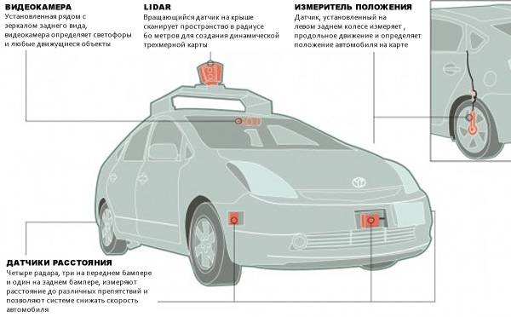Система глобального позиционирования (GPS, Глонасс)

**Рис. 1.** Общая схема беспилотного автомобиля

Данное количество датчиков и технологий, использующихся в беспилотных автомобилях, может быть проиллюстрировано следующим примером. Представьте себе, что вы пытаетесь ехать по дороге с полностью замерзшим ветровым стеклом. Пройдет всего пару секунд, прежде чем вы врежетесь во что-нибудь или съедете с дороги.

Автономные транспортные средства ничем не отличаются. Они должны быть в состоянии «видеть» окружающую среду, чтобы знать, где они могут и не могут двигаться, обнаруживать другие транспортные средства на дороге, пропускать пешеходов и справляться с любыми неожиданными обстоятельствами, с которыми они могут столкнуться.

Каждый тип датчика имеет свои сильные и слабые стороны с точки зрения дальности, возможностей обнаружения и надежности. Требуется множество технологий, чтобы обеспечить избыточность, необходимую для безопасного восприятия окружающей среды. Когда объединяются два разнородных датчика, таких как камера и радар, это называется объединением датчиков.

Радар– технология получения информации о движении объектов, находящихся в зоне действия устройства с помощью радиоволн.

Это технология уже 20 лет используется в серийных автомобилях и лежит в основе знакомой технологии, такой как адаптивный круиз-контроль и автоматическое экстренное торможение.

Автомобильный радар обычно встречается в двух вариантах: 77 ГГц и 24 ГГц. Скоро будет представлен радар 79 ГГц для легковых автомобилей. Радиолокатор с частотой 24 ГГц используется для ближнего обнаружения, а датчики с частотой 77 ГГц используются для определения дальности.

Радар лучше всего работает при обнаружении предметов из металла. Он имеет ограниченную способность классифицировать объекты, но он может точно определить расстояние до обнаруженного объекта. Однако неожиданные металлические предметы на обочине дороги, могут дать неожиданные результаты.

*Лидар* (Light Identification Detection and Ranging) — технология получения информации и облака точек объектов, находящихся в зоне действия устройства, с помощью специальной оптической системы, использующие физические процессы распространения, отражения и рассеивания света в различных оптических средах.

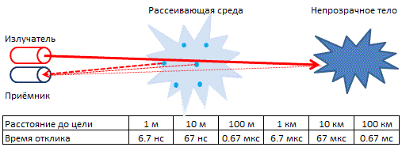

**Рис. 2.** Принцип действия лидара.

Принцип действия лидара основан на технологии радара: направленный лазерный луч направляется в разные стороны, он проходит через оптическую среду, отражается от объектов и улавливается светочувствительным полупроводниковым прибором. Расстоянию до цели определяется очень простым способом – оно прямо пропорционально времени улавливания отраженного света. Кроме импульсного метода измерения дистанции применяется фазовый, основанный на определении разности фаз посылаемых и принимаемых модулированных сигналов.

Главным преимуществом лидаров перед радарами является рассеивание света практически в любых средах в то время, как радиоволны отражаются только от достаточно крупных металлических объектов.

Однако, возвращающийся отражённый сигнал проходит через ту же рассеивающую среду, что и луч от источника, подвергается вторичному рассеиванию, поэтому восстановление действительных параметров распределённой оптической среды — достаточно сложная задача, решаемая как аналитическими, так и эвристическими методами.

Хотя лидар является мощным датчиком, он также является самым дорогим датчиком в использовании. Некоторые из высококачественных датчиков стоят тысячи долларов за единицу. Тем не менее, есть много исследователей и стартапов, работающих над новыми технологиями лидаров, включая твердотельные датчики, которые значительно дешевле.

*Камеры* стали привычной технологией для современных автомобилей. С 2018 года все новые автомобили в США должны в стандартной комплектации оснащаться камерами заднего вида. Любой автомобиль с системой предупреждения о выезде с полосы движения (LDW) будет использовать фронтальную камеру для обнаружения разметки на дороге.

Автономные транспортные средства ничем не отличаются. Почти все современные автомобили для разработки оснащены какой-либо камерой видимого света для обнаружения дорожной разметки - многие оснащены несколькими камерами для создания 360-градусного обзора окружающей среды автомобиля. Камеры очень хороши в обнаружении и распознавании объектов, поэтому создаваемые ими данные изображения могут быть переданы в алгоритмы на основе AI для классификации объектов.

Некоторые компании, такие как Mobileye, полагаются на камеры для решения всех своих задач. Однако они не лишены своих недостатков. Камеры видимого света, как и человеческие глаза, имеют ограниченные возможности в условиях плохой видимости. Кроме того, использование нескольких камер генерирует много видеоданных для обработки, что требует значительного вычислительного оборудования.

Помимо камер видимого света, существуют также инфракрасные камеры, которые обеспечивают превосходную производительность в темноте и дополнительные возможности зондирования.

И, наконец, датчики положения и геодатчики, нужны для определения местоположения машины в пространстве, сравнивают показания с GPS для увеличения точности движения.

Однако, даже совокупности датчиков, регистрирующих все аспекты движения пока недостаточно.

Программное обеспечение беспилотного автомобиля должно включать машинное зрение и нейросети. Данное ПО анализирует полученную информацию, полученную со всех датчиков и камер, преобразует ее для дальнейшей обработки SLAM-модулем.

Некоторые системы полагаются на инфраструктурные системы (например, встроенные в дорогу или около неё), но более продвинутые технологии позволяют имитировать присутствие человека на уровне принятия решений о изменении положения руля и скорости, благодаря набору камер, сенсоров, радаров и систем спутниковой навигации.

## **2.4 Преимущества и недостатки**

**Экономические преимущества**

1. Существенная минимизация дорожно- транспортных происшествий, минимизация жертв ДТП, многократное снижение расходов на медицинские услуги и страхование автомобиля, жизни, здоровья.
2. Снижение стоимости пассажирских и грузовых перевозок за счет сокращения рабочих мест, выплат заработной платы, оптимизации расхода топлива.
3. Развитие таких сторонних сервисов, как такси и каршеринг.
4. Оптимизация транспортных потоков.

**Социальные преимущества**

1. Большая пространственная мобильность из-за отсутствия ограничений на перемещение в беспилотном транспортном средстве (водительское удостоверение необязательно).
2. Отсутствие траты времени на управление ТС, возможность заняться своими делами во время поездки.

**Прочие преимущества**

1. Автономные ТС позволяют безопасно ликвидировать последствия техногенных ЧС, перевозить опасные грузы.
2. Вследствие оптимизации транспортных потоков произойдет снижение экологической нагрузки на города.

**Недостатки**

1. Подверженность перехвату управления злоумышленниками.
2. Замещение профессии водителя автопилотируемыми ТС.
3. Неспособность решать вопросы ценности жизни, например, задача о вагонетке.
4. Террористические акты с использованием беспилотных транспортных средств

# **3 Обзор используемых технологий**

## **3.1 SLAM (метод)**

Метод одновременной локализации и построения карты (*Simultaneous localization and mapping*) — метод, применяемый в автономных транспортных средствах для создания карты неизвестного пространства или обновление карты сохранного в базе пространства с контролем текущего местоположения автомобиля и его пройденного пути. Фильтр частиц и расширенный фильтр Калмана – методы, применяемы при решении данной задачи. Данные подходы используются в автоматизированном вождении автомобилей, БПЛА, самоходных подводных аппаратах, бытовых роботах.

Алгоритм SLAM состоит из нескольких шагов:

1. Первый шаг состоит в вычислении точного положения автомобиля в пространстве, используя информацию, поступающую от датчиков, установленных на автомобилях. В пространстве выделяются некоторые ориентиры (landmarks) и определяются их описания, необходимые для установления соответствия. На основе положения относительно ориентиров автомобиль корректирует показания о своём положении в пространстве.
2. Второй шаг состоит в уточнении карты на основе новой информации об окружающей обстановке.

Большое число вариаций SLAM использует совокупность лидара, радара, ультразвуковых датчиков и камер.

## **3.2 OpenCV**

OpenCV (Open Source Computer Vision Library) – библиотека алгоритмов, использующихся в задачах компьютерного зрения и обработки изображений. Исходная имплементация библиотеки реализована на C/C++, а также перенесена на такие языки программирования, как Python, Java, Matlab.

В данной библиотеке содержится более 2000 алгоритмов, имеющих достаточно хорошую оптимизацию. Данные алгоритмы могут использоваться для поиска и идентификации объектов, распознавания поз и движений человека, трекинга объектов, построения 3D-моделей, построения облака точек на основе информации, полученной от системы стереозрения и множества других задач.

Библиотека широко используется при разработке коммерческого ПО, системах безопасности и обучении.

Такие известные компании как Google, Yahoo, Microsoft, Intel, IBM, Sony, Honda, Toyota широко используют OpenCV.

OpenCV ориентируется в основном на приложения в режиме реального времени и использует преимущества команд MMX и SSE.

В настоящее время активно развиваются полнофункциональные интерфейсы CUDA и OpenCL.

Существует более 500 алгоритмов и около 10-кратного числа функций, которые составляют или поддерживают эти алгоритмы.

## **3.3 Сверточные нейронные сети**

Сверточная нейронная сеть — это класс искусственных нейронных сетей, который использует сверточные слои для фильтрации входных данных для получения уникальной информации. Операция свертки включает в себя объединение входных данных (карта объектов) с ядром свертки (фильтр) для формирования преобразованной карты объектов. Фильтры в сверточных слоях модифицируются на основе изученных параметров, чтобы извлечь наиболее полезную информацию для конкретной задачи. Сверточные сети настраиваются автоматически, для нахождения лучшего набора признаков зависимости от задачи. CNN будет фильтровать информацию о форме объекта, когда сталкивается с общей задачей распознавания объекта, но будет извлекает цвет объекта, когда сталкивается с задачей распознавания, например, птицы. Это основано на понимании CNN о том, что разные классы объектов имеют разные формы, но что разные типы, наприер, птиц с большей вероятностью различаются по цвету, чем по форме.

Применения сверточных нейронных сетей включают различные системы обработки изображений (распознавание изображений, классификация изображений, видео-маркировка, анализ текста) и речи (распознавание речи, обработка естественного языка, классификация текста), а также современные системы искусственного интеллекта, такие как роботы, виртуальные помощники и автомобили с автоматическим управлением.

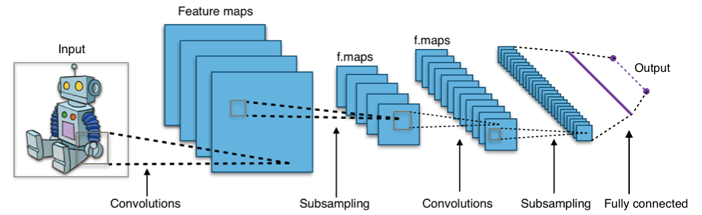

**Рис. 4.** Общая архитектура сверточной нейронной сети

Сверточные сети состоят из входного слоя, выходного слоя и одного или нескольких скрытых слоев. Сверточная сеть отличается от обычной нейронной сети тем, что нейроны в ее слоях расположены в трех измерениях (ширина, высота и глубина). Это позволяет CNN преобразовывать входной объем в трех измерениях в выходной объем. Скрытые слои представляют собой сочетание слоев свертки, слоев объединения (пуллинга), слоев нормализации и полностью связанных слоев. CNN используют несколько слоев свертки для фильтрации входных объектов до более высоких уровней абстракции.

# **4 Теоретическая часть**

Как было упомянуто в п 1.1, разработка данного программного комплекса включает в себя три шага:

1. Разработка алгоритма распознавания разметки дорожного полотна
2. Разработка алгоритма детектирования и отслеживания автомобиля
3. Разработка алгоритма детектирования и распознавания дорожных знаков

## **4.1 Алгоритм распознавания разметки дорожного полотна**

При разработке алгоритма распознавания дорожной разметки было создано две реализации:

1. Линейный детектор
2. Улучшенный детектор

## **4.1.1 Линейный детектор**

Принцип работы данного проекта состоит из трех основных шагов:

1. Предварительная обработка данных. Фильтрация изображения от шума, а также его векторизация.
2. Обновление состояния линий дорожной разметки на основе данных из первого шага.
3. Рисование обновленных линий, зоны движения, а также иных объектов.

### **4.1.1.1 Предварительная обработка данных**

На первом шаге, изображение, которое поступило на вход программы, преобразуется из RGB в оттенки серого, так как в данной цветовой модели удобно выделять диапазоны цветов линий разметки.

Далее применяется бинаризация изображения – преобразование изображения в бинарную маску с белым цветом.

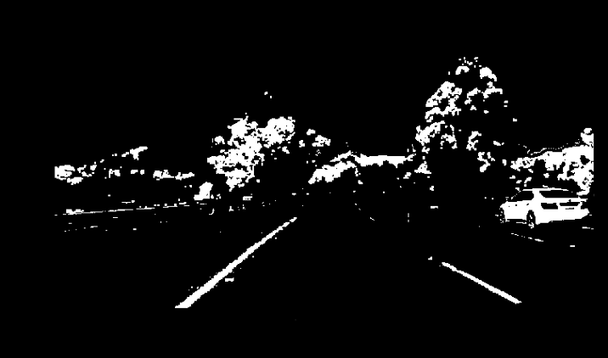

**Рис. 4.** Пример бинаризации

Далее происходит векторизация изображения. Для этого применяются **детектор границ Кэнни** и **преобразование Хафа**.

**Оператор Кэнни** (детектор границ Кэнни, алгоритм Кэнни) в дисциплине компьютерного зрения — оператор обнаружения границ изображения. Был разработан в 1986 году Джоном Кэнни (англ. John F. Canny) и использует многоступенчатый алгоритм для обнаружения широкого спектра границ в изображениях.

Обнаружение краев — это метод извлечения полезной структурной информации из различных объектов и существенного сокращения объема обрабатываемых данных. Он широко применяется в различных системах компьютерного зрения. Кэнни обнаружил, что требования к обнаружению краев в системах компьютерного зрения относительно схожи. Общие критерии для обнаружения края включают в себя:

1. Обнаружение края с низкой частотой ошибок, что означает, что обнаружение должно точно захватывать как можно больше краев, показанных на изображении
2. Точка края, обнаруженная оператором, должна точно располагаться в центре края.
3. Заданный край на изображении должен быть отмечен только один раз, и, где это возможно, шум изображения не должен создавать ложные края.

Чтобы удовлетворить эти требования, Кэнни использовал вариационное исчисление. Оптимальная функция в детекторе Кэнни описывается суммой четырех экспоненциальных членов, но она может быть аппроксимирована первой производной гауссианы.

**Основные этапы алгоритма**

1. *Сглаживание.* На данном шаге применяется размытие изображения для удаления шумов. Для этого используется фильтр, который может быть приближен к первой производной гауссианы. σ σ {\displaystyle \sigma } = 1.4:

(1)

1. *Поиск градиентов.* На данном шаге применяется четыре фильтра: поиск по горизонтали, вертикали и диагоналях. Данная особенность обуславливается различным направлением ребер Граница будет находиться там, где значение градиента будет максимальным.

$\text{G}\text{=}\sqrt{G_{x}^{2}+ G_{y}^{2}}$ (2)

$θ=arctg\left(\frac{G_{x}}{G_{y}}\right)$ (3)

Угол направления вектора градиента округляется и может принимать такие значения: 0, 45, 90, 135.

1. *Подавление немаксимумов.* Только локальные максимумы отмечаются как границы.
2. *Двойная пороговая фильтрация.* Потенциальные границы определяются порогами.
3. *Трассировка области неоднозначности.* Итоговые границы определяются путём подавления всех краёв, не связанных с определенными (сильными) границами.

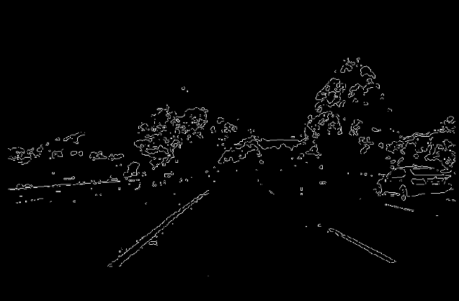

**Рис. 5.** Пример работы детектора границ Кэнни

Далее следует фильтрация изображения. 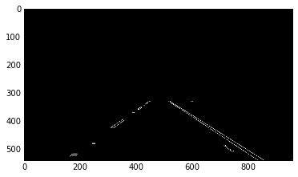Фильтрация изображения представляет из себя ограничение рабочей области четыремя точками. Достаточно выбрать точки так, чтобы внутри трапеции остались только линии полосы движения.

**Рис. 6.** Пример фильтрации изображения

Далее применяется **преобразование Хафа**.

**Преобразование Хафа** (Hough Transform) — алгоритм, применяемый для извлечения элементов из изображения. Данный метод чаще всего используется в компьютерном зрении и обработке изображений. Прежде всего он применяется для поиска объектов, принадлежащих определённому классу фигур, с использованием процедуры голосования. Процедура голосования применяется к пространству параметров, из которого и получаются объекты определённого класса фигур по локальному максимуму в так называемом накопительном пространстве (accumulator space), которое строится при вычислении трансформации Хафа.

Классический алгоритм Хафа связан с поиском прямых линий на изображении, но позже алгоритм был доработан, а его возможности расширены, например, возможно идентификация фигур произвольной формы.

Преобразование Хафа – линейное преобразование в простейшем случае – обнаружение прямых линий. Любая прямая может быть задана уравнением

$y=mx+b$ (4)

и может быть определена любой парой точек $(x,y)$. Основной особенностью преобразования Хафа является характеристика прямой не с помощью уравнения и точек $(x,y)$, а с помощью ее параметров *m* — углового коэффициента и *b* — точки пересечения с осью ординат. Соответственно, прямая может быть определена точками вида (*b, m*) в пространстве параметров.

Но, в таком случае, присутствует существенная проблема – прямые, которые расположены параллельно оси ординат, будут иметь бесконечные значения для *m* – углового коэффициента. Для решения данной проблемы необходимо представить прямую с помощью других параметром, таких как *ρ* как r {\displaystyle r} и *θ*. Где параметр *ρ* r {\displaystyle r}— это длина радиус-вектора ближайшей к началу координат точки на прямой (т.е. нормали к прямой, проведенной из начала координат), а *θ* θ {\displaystyle \theta }— это угол между этим вектором и осью абсцисс. При использовании данного описания прямой пропадает проблема бесконечности параметров.

Таким образом, уравнение прямой имеет вид:

$y=\left(\frac{-cosθ}{sinθ}\right)x+\left(\frac{ρ}{sinθ}\right)$. (5)

Путем равносильных преобразований, данное уравнение можно привести к виду:

$ρ=x cosθ+y sinθ$. (6)

Таким образом, для каждой прямой на изображении в плоскости X-Y возможно соответствие с точкой ($ρ,θ$) из плоскости параметров, которая будет уникальной при условии:

$θ∈\left[0,π\right]$ и $ρ∈R$, или что $θ∈\left[0,2π\right]$ и $ρ≥0$. (7)

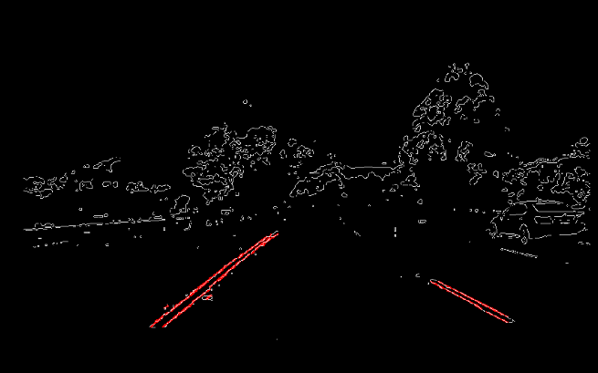**Рис. 7.** Пример работы преобразования Хафа

### **4.1.1.2 Поиск линий**

На втором шаге определяется принадлежность линий к сегментам дорожной разметки. Для этого существуют четыре критерия:

1. Линия не может быть горизонтальной и должна иметь умеренный уклон.
2. Разница между уклонами линии дорожной разметки и линии-кандидата не может быть слишком высокой.
3. Линия-кандидат не должна отстоять далеко от дорожной разметки, к которой она принадлежит.
4. Линия-кандидат должна быть ниже линии горизонта.

### **4.1.1.3 Отрисовка линий**

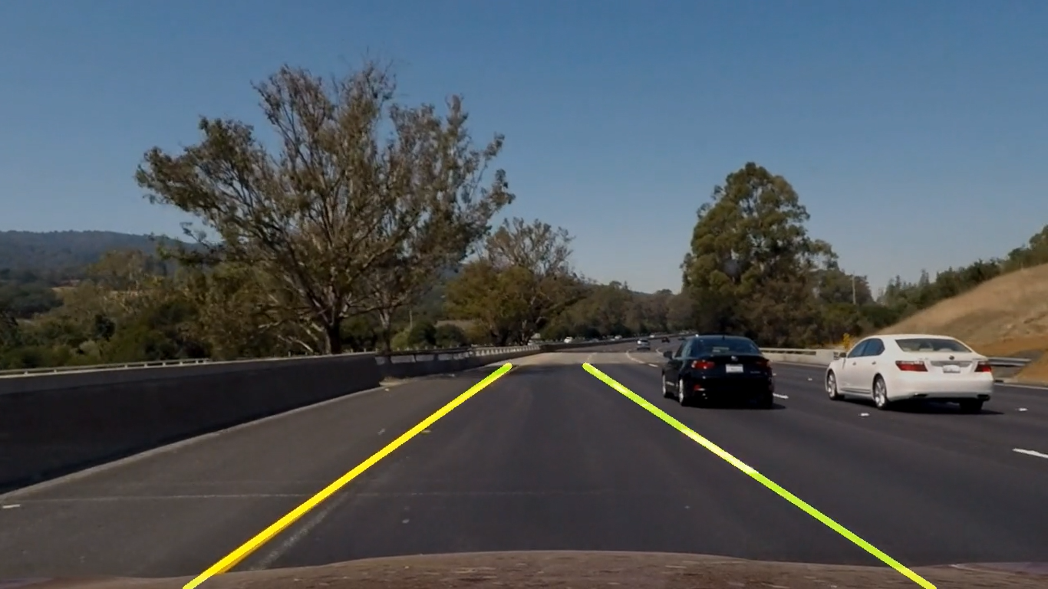На финальном шаге происходит отрисовка линий.

**Рис. 8.** Результат работы линейного детектора

## **4.1.2 Улучшенный детектор**

При анализе работы линейного детектора были выявлены следующие недостатки:

1. Низкая скорость работы.
2. Чувствительность к перепадам света.
3. Чувствительность к искривлениям дороги.

Таким образом, при оценке выше указанных пунктов, был разработан улучшенный детектор разметки дорожного полотна.

Принцип работы данного программного модуля состоит из следующих шагов:

1. Калибровка камеры. На данном шаге производится удаление искажений от линзы на изображении.
2. Фильтрация изображения от шумов и его бинаризация. Изображение, поступившее на вход программы, преобразуется с помощью калибровочной матрицы, полученной на первом шаге, а также происходит преобразование цветовой схемы из RGB в HSL, так как в данной цветовой модели удобно выделять диапазоны цветов линий разметки.
3. Применение «Bird’s eye» преобразования. Для удобства обработки линий разметки необходимо выполнить «Bird’s eye» преобразование (перспектива сверху).
4. Применение оператора Собеля. В результате действия данного оператора выделяются линии и вершины на изображении.
5. Отрисовка линий. На финальном шаге происходит отрисовка линий, зоны движения, а также иной информации о разметке и положении автомобиля.

### **4.1.2.1 Калибровка камеры**

Любая камера не идеальна, она так или иначе искажает выходное изображение. Для решения данной проблемы применяется калибровка камеры. **Калибровка камеры** – процесс установления внутренних параметров камеры – матрицы камеры и коэффициентов дисторсии.

Матрицей камеры называется матрица вида:

$\left[\begin{matrix}f_{u} & 0 & c_{u} \\ 0 & f_{v} & c_{v} \\ 0 & 0 & 1\end{matrix}\right]$, (8)

где (*сu, cv*) — координаты точки пересечения оптической оси с плоскостью изображения. А (*fu, fv*) — фокусное расстояние *f*, измеренное в ширине и высоте пикселя.

Выделяют два основных типа дисторсии:

1. Радиальная дисторсия
2. Тангенциальная дисторсия

**Радиальная дисторсия** — искажение выходного изображения камеры из-за параболической формы линзы. Значения искажения, вызванные радиальной дисторсией, равны 0 в оптическом центре сенсора и возрастают к краям. Обычно, радиальная дисторсия сильнее всего влияет на изображение.

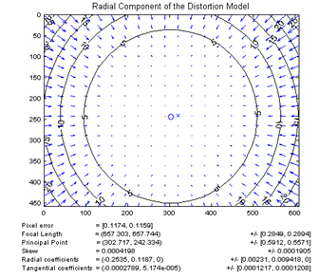  
**Рис. 9.** Схема радиальной дисторсии

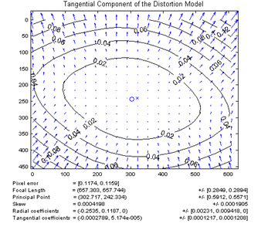**Тангенциальная дисторсия** — искажение выходного изображения камеры из-за погрешности установки линзы относительно плоскости изображения. Данный тип искажения возникает в том случае, когда плоскость камеры и плоскость изображения не параллельны.

**Рис. 10.** Схема тангенциальной дисторсии

**Рис. 11.** Схема проецирования изображения объекта

Для устранения дисторсии применяется перерасчет координат пикселей с помощью следующих формул:

$u_{corrected}=u\left(1+k_{1}r^{2}+k_{2}r^{4}+k_{3}r^{6}\right)+2p_{1}uv+p_{2}\left(r^{2}+2u^{2}\right)$, (9)

$v_{corrected}=v\left(1+k_{1}r^{2}+k_{2}r^{4}+k_{3}r^{6}\right)+2p_{2}uv+p_{1}\left(r^{2}+2v^{2}\right)$, (10)

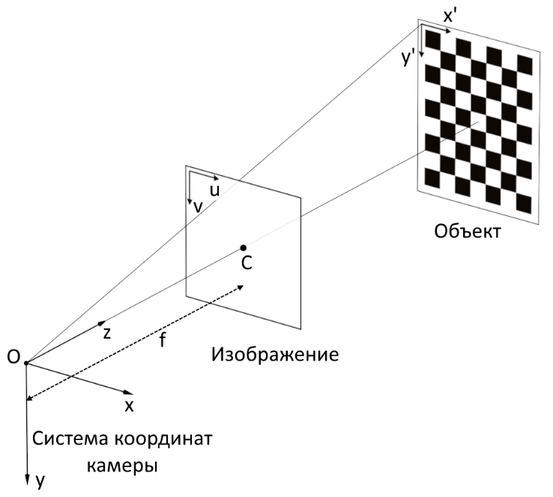где (*u,v*) — начальная координата положения пикселя на изображении,  
(*ucorrected,vcorrected*) — перерасчитанная координата положения пикселя на изображении,  
*k1, k2, k3* — коэффициенты радиальной дисторсии,  
*p1, p2* — коэффициенты тангенциальной дисторсии,  
*r2=u2+v2.*

Для нахождения точных характеристик камеры – матрицы камеры и коэффициентов дисторсии, необходимо решить задачу оптимизации. Требуется найти минимальную среднюю величину ошибки перепроэцирования (*ReEr, Reprojection Error*).

*ReEr* — расстояние (в пикселях) между проекцией *P'* на плоскость изображения точки *P* на поверхности объекта, и проекцией *P''* этой же точки *P*, построенной после устранения дисторсии с использованием параметров камеры.

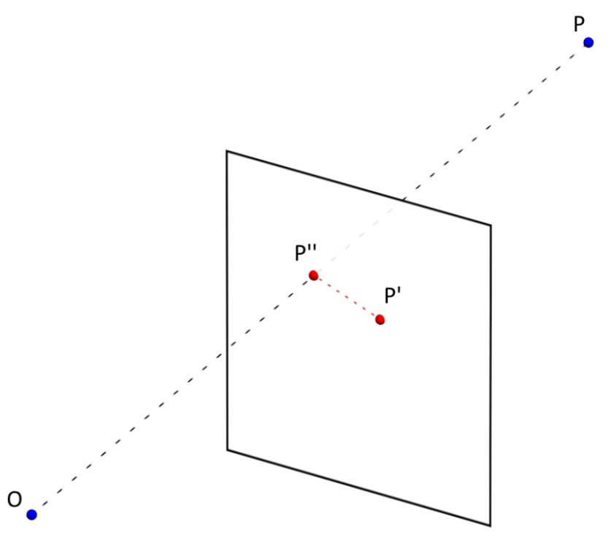

**Рис. 12.** Схема ReEr

Таким образом, стандартный алгоритм устранения дисторсии выглядит следующим образом:

1. Необходимо сделать несколько десятков калибровочных фотографий с калибровочными объектами. Обычно в роли калибровочных объектов выступают шахматные доски
2. Определить ключевые точки объекта на изображении
3. Решить задачу оптимизации ReEr
4. 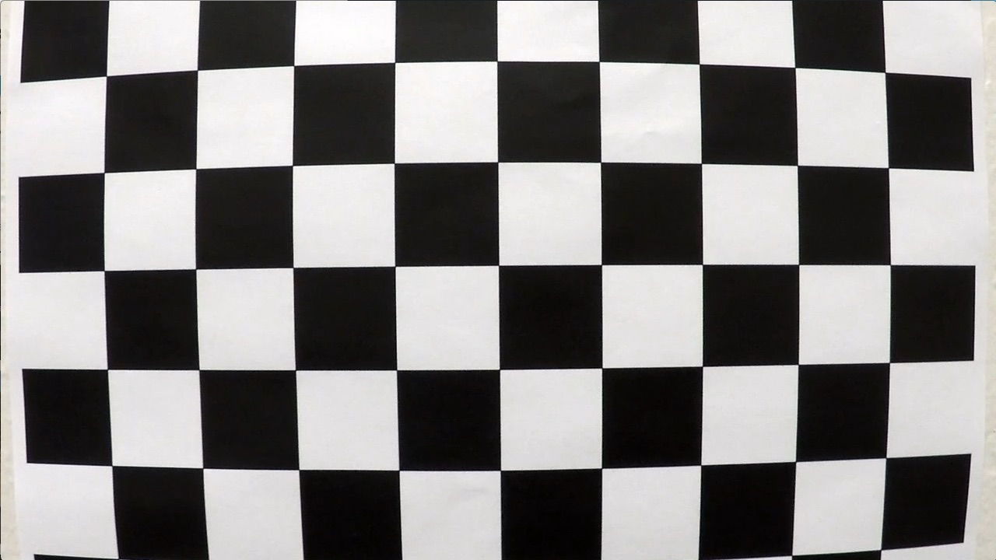Выполнить перерасчет положения пикселей на изображении

**Рис. 13.** Изображение с дисторсией

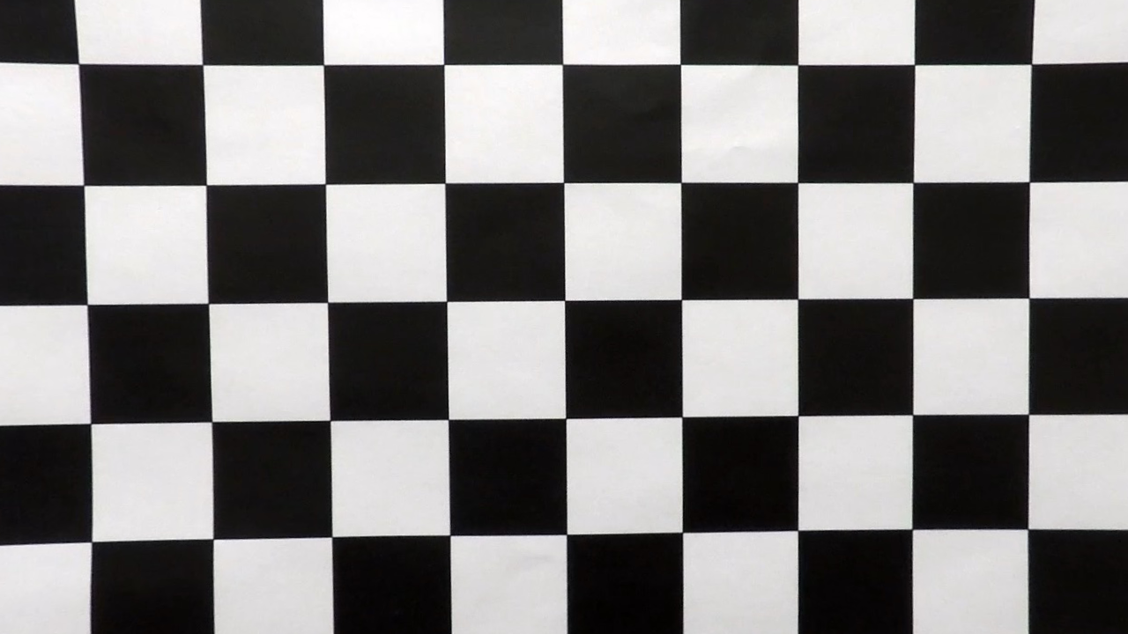**Рис. 14.** Изображение с устраненной дисторсией

### **4.1.2.2 Применение «Bird’s eye» преобразования**

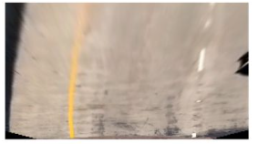Контроль перспективы, или коррекция перспективы, — специальные приёмы фотосъёмки, фотопечати или обработки в графических редакторах с целью устранения на снимке перспективного схождения линий, параллельных в реальности. Чаще всего коррекция перспективы относится к устранению «завала» при архитектурной и интерьерной съёмке широкоугольными объективами. Реже подразумевается устранение схождения горизонтальных линий.

**Рис. 15.** Пример трансформации Birds Eye

В рамках данной работы необходимо устранить схождение горизонтальных линий. Данный шаг обусловлен тем, что после трансформации перспективы, фильтрации изображения и выделения краев, достаточно просто выполнить поиск линий с помощью построения гистограммы, выбирая два наибольших пика и усредняя значения координат точек линий.

### **4.1.2.3 Фильтрация изображения**

Чтобы оценить кривизну дороги, нам не нужна вся информация из всех пикселей изображения. Линии полосы движения в видеопотоке имеют либо белый, либо желтые цвета, поэтому мы можем замаскировать все пиксели, кроме желтых и белых оттенков изображения. В качестве дополнительной меры предосторожности, поскольку на дороге случайно могут оказаться линии, которые не являются полосами, или могут существовать линии, цвет которых не относится к линиям дорожного полотна, например, остатки временных линий разметки, необходимо использовать оператор Собеля.

Для устранения лишних линий с помощью цветовой фильтрации необходимо использовать цветовую схему HSL.

HSL (hue, saturation, lightness) — цветовая модель, в которой цветовыми координатами являются тон, насыщенность и светлота.

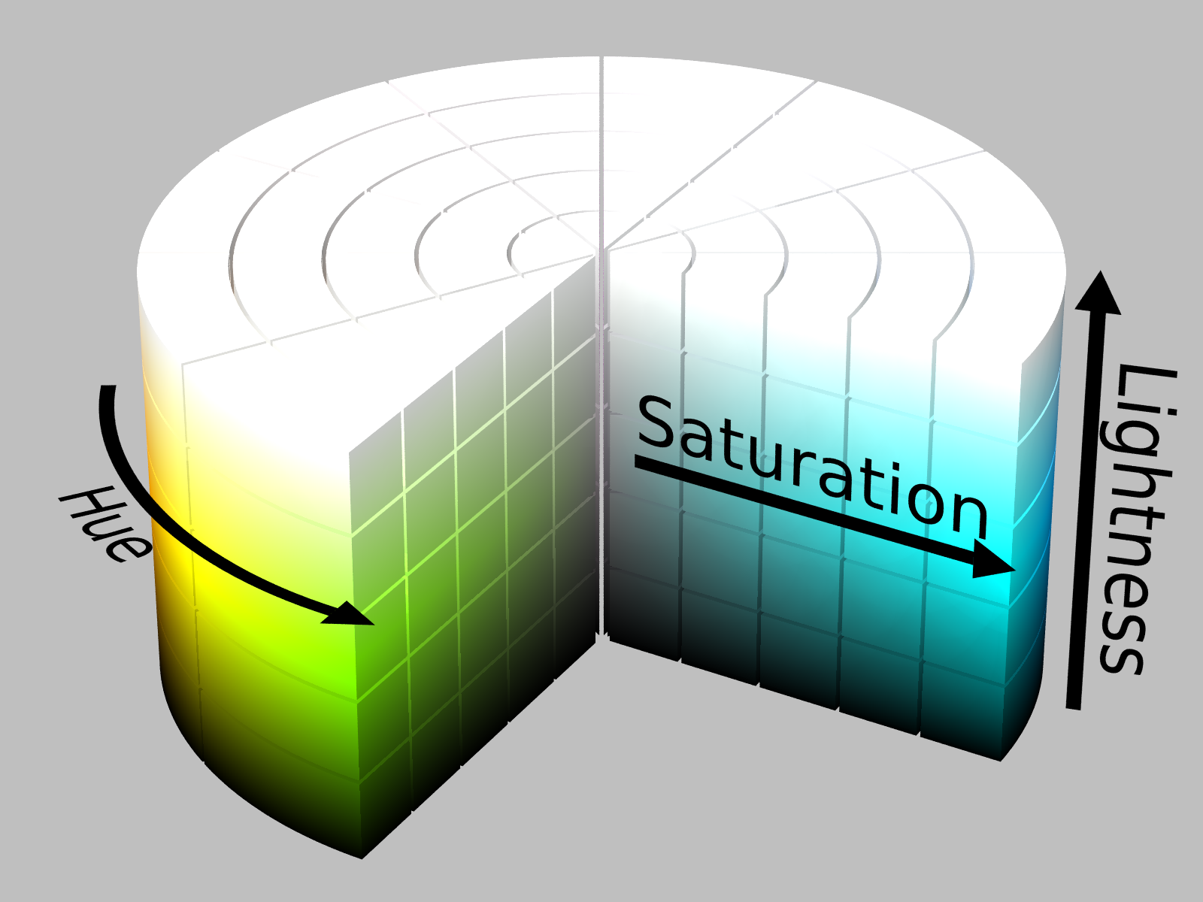Значение оттенка (Hue) — это его воспринимаемое представление числа цветов, основанное на сочетаниях красного, зеленого и синего. Значение насыщенности (Saturation) является мерой того, насколько красочным оно является. Яркость (Lightness) - насколько ближе к белому цвет. Желтые полосы выделяются сочетанием яркости и насыщенности выше определенного значения. Белые полосы выделяются тем, что имеют очень высокое значение яркости независимо от насыщенности и оттенка.

**Рис. 16.** Схема цветовой конфигурации HSL

**Оператор Собеля** — дифференциальный оператор, используемый для вычисления градиента яркости изображения.Результатом работы оператора является карта градиентов изображения.Данный оператор широко применяется в компьютерном зрении, а именно в задачах, где необходимо выделение границ.

Основным преобразованием при использовании оператора Собеля является применение свертки изображения. Для этого применяются специальные фильтры с ярами 3х3: горизонтальный и вертикальный.

$\left[\begin{matrix}-1 & -2 & -1 \\ 0 & 0 & 0 \\ +1 & +2 & +1\end{matrix}\right]$ (11)

$\left[\begin{matrix}-1 & 0 & +1 \\ -2 & 0 & +2 \\ -1 & 0 & +1\end{matrix}\right]$ (12)

Оператор Собеля достаточно простая и быстрая операция. Но она имеет существенный недостаток, аппроксимация градиента довольно грубая, что отчетливо проявляется на высокочастотных колебаниях изображения.

Таким образом, вычисления принимают следующий вид

$G_{x}=\left[\begin{matrix}-1 & 0 & +1 \\ -2 & 0 & +2 \\ -1 & 0 & +1\end{matrix}\right]*A$, (13)

$G_{y}=\left[\begin{matrix}-1 & -2 & -1 \\ 0 & 0 & 0 \\ +1 & +2 & +1\end{matrix}\right]*A$*,* (14)

где

A – исходное изображение

$G_{x} и G_{y}$– два изображения, на которых каждая точка содержит приближённые производные по x и по y.

* - операция свертки

Тогда конечный результат принимает вид

$G=\sqrt{G_{x}^{2}+G_{y}^{2}}$. (15)

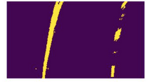**Рис. 17.** Результат применения оператора Собеля

### **4.1.2.4 Нахождение коэффициентов линий разметки**

При использовании линейного детектора прямая задавалась уравнением

$y=mx+b$. (16)

У такого подхода был один существенный недостаток – чувствительность к искривлениям линий разметки. Поэтому в данной версии детектора необходимо использовать уравнение вида

* $f\left(y\right)=Ay^{2}+By+C$. (17)
* То есть, линия разметки задается параболой.
* 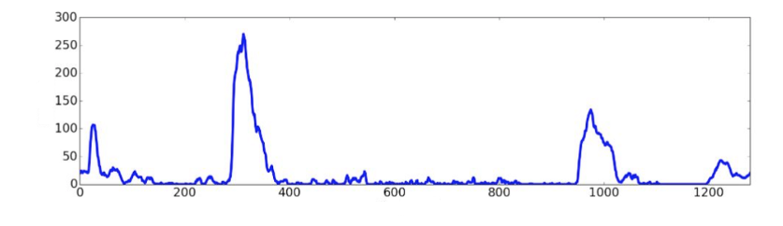Для отрисовки линий необходимо найти коэффициенты A, B, C по известным точкам. Для нахождения этих точек достаточно построить гистограмму изображения, полученного на предыдущем шаге.
* **Рис. 18.** Пример гистограммы

Два наибольших пика и будут являться линиями разметки. Необходимо разбить данные пики на секторы. В каждом секторе находятся усредненные точки, принадлежащие линии размети, и заносятся в списки. Далее с помощью стандартной функции языка Python легко найти коэффициенты параболы по найденным точкам.

### **4.1.2.5 Отрисовка**

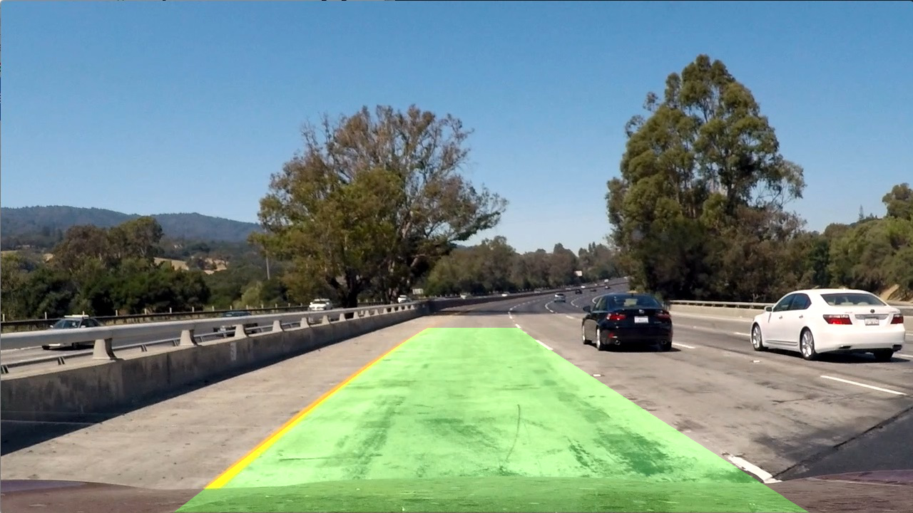На последнем шаге происходит отрисовка линий. Известны все координаты и коэффициенты, значит дополнительно можно обозначить безопасную зону движения автомобиля.

**Рис. 20.** Результат работы улучшенного детектора

## **4.2 Алгоритм детектирования автомобилей**

Современные задачи компьютерного зрения разбивают на четыре типа:

1. Classification — необходимо определить к какому типу объектов принадлежит объект на изображении.
2. Semantic Ssegmentation — определение всех пикселей объектов определённого класса или фона на изображении. Если несколько объектов одного класса перекрываются, их пиксели никак не отделяются друг от друга.
3. Object detection — обнаружение всех объектов указанных классов и определение охватывающей рамки для каждого из них.
4. Instance segmentation — определение пикселей, принадлежащих каждому объекту каждого класса по отдельности.

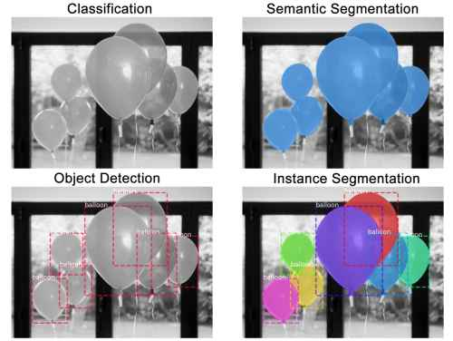На примере изображения с воздушными шарами это можно проиллюстрировать так:

**Рис. 21.** Примеры задач компьютерного зрения

Концепции, лежащие в основе в Mask R-CNN, прошли поэтапное развитие через архитектуры нескольких промежуточных нейросетей, решавших разные задачи из приведённого выше списка.

**R-CNN**

Архитектура сети R-CNN (Regions With CNNs) разработана для применения CNN к задаче object detection.

Особенностью архитектуры данной нейронной сети является изображение, подающееся на рецепторный слой сети. На вход нейронной сети подается не все изображение целиком, а только отдельные части. Для выделение таких частей (регионов) необходимо использовать метод Selective Search.

В качестве CNN-сети использовалась архитектура — CaffeNet (AlexNet). Такие нейросети, как и другие для набора изображений ImageNet, проводят классификацию на 1000 классов.

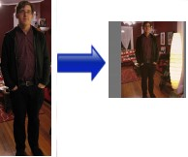

**Рис. 22.** Пример работы Selective Search

Но сверточная нейронная сеть не выполняет функцию классификации объектов, она служит только для выделения вектора признаков.

Непосредственным определением объекта на изображении занималась группа линейных SVM-классификаторов, каждый из которых проводил бинарную классификацию по своему типу объектов, определяя есть ли такой в переданном регионе или нет.

Итоговая схема работы сети R-CNN выглядит следующим образом:

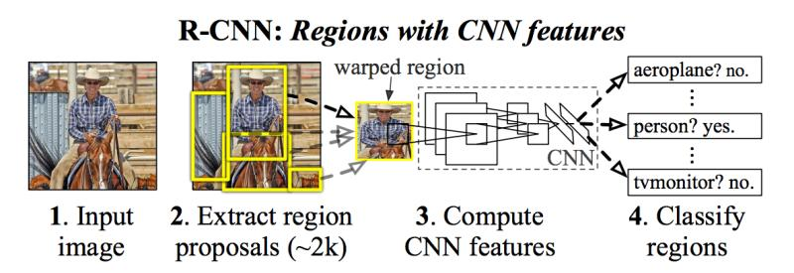**Рис. 23.** Схема работы нейронной сети R-CNN

Процесс классификации в SVM происходит весьма производительно, представляя собой матричные операции. Полученные из CNN векторы признаков объединяются по всем регионам в матрицу, которая затем умножается на матрицу с весами SVM.

Полученные при помощи Selective Search регионы только могут содержать какие-то объекты, и не факт, что содержат их целиком. Считать ли регион содержащим объект или нет, необходимо с помощью метрики Intersection over Union (IoU). Эта метрика представляет собой отношение площади пересечения прямоугольного региона-кандидата с прямоугольником, на самом деле обхватывающим объект, к площади объединения этих прямоугольников. Если отношение превосходит заданную пороговую величину, регион-кандидат считается содержащим нужный объект.

IoU так же используется для отсеивания избыточного количества регионов, содержащих определённый объект (подавление немаксимумов). Если IoU некоторого региона с регионом, получившим для того же объекта максимальный результат, был выше некоторого порога, первый регион просто отбрасывался.

Таким образом, процедуру детектирования объектов сетью R-CNN можно разделить на следующие шаги:

1. Выделение регионов-кандидатов при помощи Selective Search.
2. Преобразование региона в размер, принимаемый CNN CaffeNet.
3. Получение при помощи CNN вектора признаков.
4. Проведение N бинарных классификаций каждого вектора признаков при помощи N линейных SVM.
5. Линейная регрессия параметров рамки региона для более точного охвата объекта

**Fast R-CNN**

Несмотря на высокие результаты, производительность R-CNN всё же невысока, особенно для более глубоких сетей.

Для повышения производительности были введены четыре модификации:

1. На вход сети подается изображение целиком. Регионы-кандидаты необходимо накладывать на общую карту признаков.
2. Вместо независимого обучения трёх моделей (CNN, SVM, bbox regressor) совместить все процедуры тренировки в одну.
3. Преобразование признаков, попавших в разные регионы, к фиксированному размеру производится при помощи процедуры RoIPooling.
4. Выбранные. признаки необходимо передавать на полносвязанный слой, а затем на два параллельных слоя, но не в отдельные SVM.

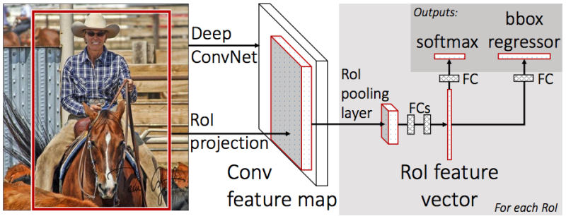Общая архитектура сети Fast R-CNN выглядит следующим образом:

**Рис. 24.** Схема нейронной сети Fast R-CNN

**Faster R-CNN**

После улучшений, внедренных в Fast R-CNN, самым узким местом нейросети является механизм генерации регионов-кандидатов. Для улучшения производительности необходимо вычислять регионы не по изначальному изображению, а по карте признаков, полученных из CNN. Для этого был добавляется модуль под названием Region Proposal Network (RPN). Новая архитектура целиком выглядит следующим образом:

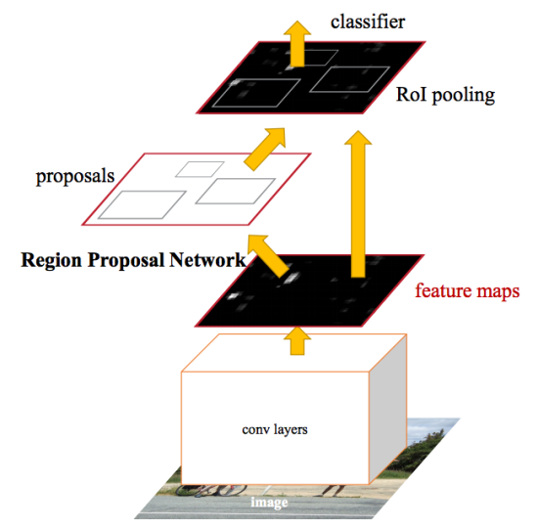

**Рис. 25.** Схема нейронной сети Faster R-CNN

В рамках RPN по извлечённым CNN признакам скользят «мини-нейросетью» с небольшим (3х3) окном. Полученные с её помощью значения передаются в два параллельных полносвязанных слоя: box-regression layer (reg) и box-classification layer (cls). Выходы этих слоёв базируются на так называемых anchor-ах: K рамках для каждого положения скользящего окна, имеющих разные размеры и соотношения сторон. Reg-слой для каждого такого anchor-а выдаёт по 4 координаты, корректирующие положение охватывающей рамки; cls-слой выдаёт по два числа – вероятности того, что рамка содержит хоть какой-то объект или что не содержит.

Процесс обучения reg и cls слоёв объединённый; loss-функцию они имеют общую, представляющую собой сумму loss-функций каждого из них, с балансирующим коэффициентом.

Оба слоя RPN выдают только предложения для регионов-кандидатов. То есть, из них, которые имеют высокую вероятность содержания какого-либо объекта, передаются дальше в модуль детектирования объектов и уточнения охватывающей рамки, который по-прежнему реализован как Fast R-CNN.

Для того, чтобы разделять признаки, получаемые в CNN, между RPN и модулем детектирования, процесс обучения всей сети построен итерационно, с использованием нескольких шагов:

1. Инициализируется и обучается на определение регионов-кандидатов RPN-часть.
2. С использованием предлагаемых RPN регионов заново обучается Fast R-CNN часть.
3. Обученная сеть детектирования используется, чтобы инициализировать веса для RPN. Общие convolution-слои, однако, фиксируются и производится донастройка только слоёв, специфичных для RPN.
4. С зафиксированными convolution-слоями окончательно донастраивается Fast R-CNN.

**Mask R-CNN**

Mask R-CNN развивает архитектуру Faster R-CNN путём добавления ещё одной ветки, которая предсказывает положение маски, покрывающей найденный объект, и, таким образом решает уже задачу instance segmentation. Маска представляет собой просто прямоугольную матрицу, в которой 1 на некоторой позиции означает принадлежность соответствующего пикселя объекту заданного класса, 0 — что пиксель объекту не принадлежит.

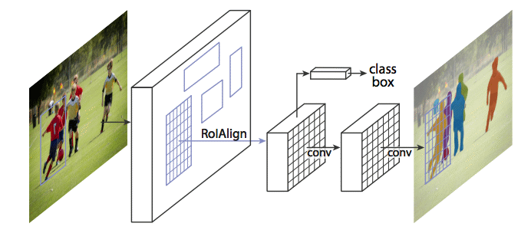

**Рис. 26.** Схема нейронной сети Mask R-CNN

Разработанная архитектура разделяется на CNN-сеть вычисления признаков изображения, называемую backbone, и head — объединение частей, отвечающих за предсказание охватывающей рамки, классификацию объекта и определение его маски. Loss функция для них общая и включает три компонента:

$L=L_{cls}+L_{box}+L_{mask}$. (18)

Выделение маски происходит в class-agnostic стиле: маски предсказываются отдельно для каждого класса, без предварительного знания, что изображено в регионе, и потом просто выбирается маска класса, победившего в независимом классификаторе. Такой подход более эффективен, чем опирающийся на априорное знание класса.

Одна из основных модификаций, возникших из-за необходимости предсказывать маску — изменение процедуры RoIPool (вычисляющей матрицу признаков для региона-кандидата) на так называемую RoIAlign. Карта признаков, полученная из CNN, имеет меньший размер, чем исходное изображение, и регион, охватывающий на изображении целочисленное количество пикселей, не получается отобразить в пропорциональный регион карты с целочисленным количеством признаков:

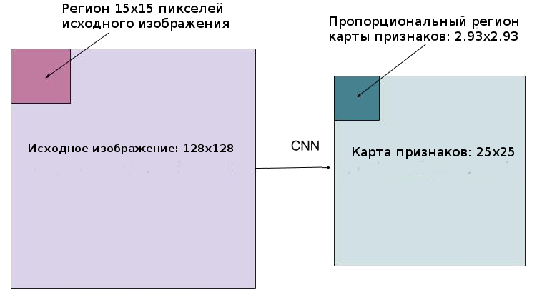

**Рис. 27.** Схема RoIPool

В RoIPool проблема решается округлением дробных значений до целых. Такой подход нормально работает при выделении охватывающей рамки, но вычисленная на основе таких данных маска получается слишком неточной.

В противоположность этому, в RoIAlign не используется округление, все числа остаются действительными, а для вычисления значений признаков используется билинейная интерполяция по четырём ближайшим целочисленным точкам.

## **4.3 Алгоритм детектирования дорожных знаков**

Для распознавания дорожных знаков используются каскады Хаара.

Каскад Хаара - это алгоритм обнаружения объектов в машинном обучении, используемый для идентификации объектов на изображении или видео и основанный на концепции функций, предложенной Полом Виолой и Майклом Джонсом в их статье «Быстрое обнаружение объектов с использованием расширенного каскада простых функций» в 2001.

Это подход, основанный на машинном обучении, где каскадная функция обучается на множестве положительных и отрицательных изображений. Затем он используется для обнаружения объектов на других изображениях.

Метод Виолы-Джонса – популярный метод в машинном обучении для поиска объектов на изображении. Его популярность обусловлена его высокой скоростью и эффективностью. В основе данного метода лежат следующие идеи:

1. Признаки Хаара и интегральное представление изображений
2. Алгоритм адаптивного бустинга
3. Комбинации классификаторов

Сочетание данных идей позволяют выполнять обработку изображений в реальном времени.

Интегральным представлением изображения называется матрица, размер которой совпадает с размером изображения. Элементами матрицы являются суммы интенсивностей всех пикселей, расположенных левее и выше данного элемента.

Расчёт значений элементов матрицы проходит за время, пропорциональное числу пикселов в исходном изображении, поэтому интегральное изображение просчитывается за один проход.

С помощью интегрального представления изображения можно быстро рассчитать суммарную яркость произвольной прямоугольной области на изображении.

На этапе обнаружения объекта в методе Виолы-Джонса используется окно определенного размера, которое движется по изображению. Для каждой области изображения, над которой проходит окно, рассчитывается признак Хаара, с помощью которого происходит поиск нужного объекта.

Признак-отображение, где *Df* —множество допустимых значений признака. Если заданы признаки *f1,…, fn*, то вектор признаков *x=(f1(x),…,fn(x))* называется признаковым описанием объекта x. Признаковые описания допустимо сопоставлять с самими объектами. При этом множество *X=Df1*…*Dfn* называют признаковым пространством.

Признаки делятся на следующие типы в зависимости от множества *Df*:

1. бинарный признак, *Df={0,1}*;
2. номинальный признак: *Df* — конечное множество;
3. порядковый признак: *Df* — конечное упорядоченное множество;
4. количественный признак: *Df* — множество действительных чисел.

Признак Хаара вычисляется по смежным прямоугольным областям. В стандартном методе Виолы–Джонса используются прямоугольные примитивы.

Вычисляемым значением *F* признака Хаара будет

*F = X — Y*, (19)

где *X* – сумма значений яркостей точек, закрываемых светлой частью примитива, *Y* –сумма значений яркостей точек, закрываемых темной частью. Для вычисления используется понятие интегрального изображения, рассмотренное выше, и признаки Хаара могут вычисляться быстро, за постоянное время. Использование признаков Хаара дает точечное значение перепада яркости по оси *X* и *Y* соответственно.

Поскольку признаки Хаара мало подходят для обучения или классификации, для описания объекта с достаточной точностью необходимо большее число признаков. Поэтому признаки Хаара поступают в каскадный классификатор, служащий для быстрого отбрасывания окон, где не найден требуемый объект, и выдачи результата «истина» или «ложь» относительно нахождения объекта.

Классификатор строится на основе алгоритма бустинга (boost–улучшение, усиление) для выбора наиболее подходящих признаков для искомого объекта на данной части изображения. В общем случае бустинг — это комплекс методов, способствующих повышению точности аналитических моделей. Эффективная модель, допускающая мало ошибок классификации, называется «сильной». «Слабая» же, напротив, не позволяет надежно разделять классы или давать точные предсказания, делает большое количество ошибок. Поэтому бустинг означает «усиление» «слабых» моделей и является процедурой последовательного построения композиции алгоритмов машинного обучения, когда каждый следующий алгоритм стремится компенсировать недостатки композиции всех предыдущих алгоритмов.

В результате работы алгоритма бустинга на каждой итерации формируется простой классификатор вида:

$h_{j(z)}=\left\{\begin{aligned}1, если p_{j}f_{j}\left(z\right)<p_{j}θ_{j} \\ 0, иначе\end{aligned}\right.$, (20)

Где *pj*– направление знака неравенства, *θj*— значение порога, *fj(z)*– вычисленное значение признака, *z* – окно изображения размером 24×24 пикселов.

Полученный классификатор имеет минимальную ошибку по отношению к текущим значениям весов, задействованным в процедуре обучения для определения ошибки.

Для поиска объекта на цифровом изображении используется обученный классификатор, представленный в формате xml. Классификатор формируется на примитивах Хаара.

# **5 Практическая часть**

Данная программная реализация состоит из трех отдельных модулей:

* 1. Модуль определения разметки.
  2. Модуль определения автомобилей.
  3. Модуль определения дорожных знаков.

## **5.1 Проектирование и разработка системы**

### **5.1.1 Общие сведения о программной реализации**

Приложение разработано на языке Python с использованием дистрибутива Intel Distribution for Python. В качестве основного вспомогательного модуля используется библиотека компьютерного зрения Intel OpenCV. Программа принимает на вход изображение с камеры, установленной в салоне автомобиля. Перед использованием камеры производится ее первоначальная калибровка.

**Добавить тех сведения аппаратного обеспечения**

## **5.2 Модуль определения разметки**

На первом шаге происходит получение данных из видео потока, так как на данном этапе работы оборудование еще не закуплено, было решено использовать видео из специализированного датасета для беспилотных автомобилей.

Первоначально происходит получение калибровочных данных

def GetCalibration():

chessboards = []

for n in range(20):

this_path = 'camera_cal/calibration' + str(n + 1) + '.jpg'

chessboard = ChessBoard(i = n, path = this_path, nx = 9, ny = 6)

chessboards.append(chessboard)

points, corners, shape = [], [], chessboards[0].dimensions

for chessboard in chessboards:

if chessboard.has_corners:

points.append(chessboard.object_points)

corners.append(chessboard.corners)

r, matrix, distortion_coef, rv, tv = cv2.calibrateCamera(points, corners, shape, None, None)

calibration_data = {

"camera_matrix": matrix,

"distortion_coefficient": distortion_coef

}

pickle.dump(calibration_data, open( "calibration_data.p", "wb" ))

Для калибровки используются 20 изображений шахматных досок. Ввиду отсутствия оборудования все данные и фото были взяты из открытых источников.

Первоначально необходимо найти все точки, принадлежащие краям шахматной доски, для этого в классе ChessBoard используются функции OpenCV:

self.has_corners, self.corners = cv2.findChessboardCorners(temp_gray, self.n, None)

Для нахождения калибровочных данных используется функция:

cv2.calibrateCamera

После коррекции калибровочных данных на всех изображениях они сохраняются с помощью следующего кода:

calibration_data = {

"camera_matrix": matrix,

"distortion_coefficient": distortion_coef

}

pickle.dump(calibration_data, open( "calibration_data.p", "wb" ))

Загрузка видео и начало обработки:

clip1 = VideoFileClip('video/challenge.mp4')

clip = clip1.fl_image(process_image)

Метод fl_image позволяет передать каждый кадр видео в функцию process_image.

В функции обработки данных определяется экземпляр класса BirdsEye

birdsEye = BirdsEye(src, dst, matrix, dist_coef)

В конструктор данного класса передаются начальные и конечные точки преобразования Birds Eye, а также калибровочные данные. После происходит устранение дисторсии на изображении:

img = birdsEye.undistort(raw_image)

Метод undistort выглядит следующим образом

def undistort(self, raw_image):

image = cv2.undistort(raw_image, self.cam_matrix, self.dist_coef, None, self.cam_matrix)

return image

Для удаления дисторсии используется стандартная функция OpenCV cv2.undistort.

Далее необходимо изменить цветовую схему изображения и выполнить его бинаризацию.

def binarize(self, image):

self.hls = cv2.cvtColor(image, cv2.COLOR_RGB2HLS)

self.l_ch = self.hls[:, :, 1]

self.s_ch = self.hls[:, :, 2]

self.z = np.zeros_like(self.s_ch)

sobel = self.apply_sobel_mask()

color = self.apply_color_mask()

img = cv2.bitwise_or(sobel, color)

return img

В данной функции происходит смена цветовой схемы изображения с RGB на HSL с помощью стандартных функции фреймворка OpenCV cv2.cvtColor.

С помощью функций apply_sobel_mask и apply_color_mask происходит применение оператора Собеля, а также отчистка изображения от линий с цветами, не относящимися к белому и желтому.

Применение оператора Собеля имеет следующий вид:

lx = cv2.Sobel(self.l, cv2.CV_64F, 1, 0, ksize = 5)

ly = cv2.Sobel(self.l, cv2.CV_64F, 0, 1, ksize = 5)

sob = np.sqrt(lx**2 + ly**2)

Сначала вычисляются приближенные производные по горизонтали, а после по вертикали. В конце работы функции вычисляется квадратный корень от суммы квадратов данных производных.

В отчистке изображения от лишних линий с помощью цветовой фильтрации используется следующий код:

self.color_cond1 = (self.s > self.sat_thresh) & (self.l > self.light_thresh)

self.color_cond2 = self.l > self.light_thresh_agr

b = self.z.copy()

b[(self.color_cond1 | self.color_cond2)] = 1

При отчистке используется обработка только S-канала. Все значения, используемые в условии, подбираются эмпирическим путем, так как они связаны прежде всего с особенностями работы той или иной камеры. Если одно из условий для пикселя изображения выполняется, то он сохраняется в конечном результате, иначе он просто закрашивается черным.

К результатам работы двух функций применяется логическое сложение:

cv2.bitwise_or(sobel, color)

Следующим шагом обработки изображения является преобразование Birds Eye:

temp_image = self.undistort(ground_image, show_dotted = False)

shape = (temp_image.shape[1], temp_image.shape[0])

warp_image = cv2.warpPerspective(temp_image, self.warp_matrix, shape, flags = cv2.INTER_LINEAR)

Здесь происходит трансформация перспективы с помощью функции cv2.warpPerspective, которая встроена в фреймворк OpenCV.

На предпоследнем шаге вычисляется гистограмма и с помощью нее находятся точки линий разметки:

hist = np.sum(binary[np.int(self.h / 2):, :], axis = 0)

Пики гистограммы разбиваются на секторы, в которых легко можно вычислить усредненные значения x и y:

for w in range(self.n):

y[0], y[1] = self.next_y(w)

x[0], x[1] = self.next_x(mid_leftx)

x[2], x[3] = self.next_x(mid_rightx)

left_pixels_indices.append(curr_left_pixels_indices)

right_pixels_indices.append(curr_right_pixels_indices)

mid_leftx = self.next_midx(mid_leftx, curr_left_pixels_indices)

mid_rightx = self.next_midx(mid_rightx, curr_right_pixels_indices)

После этого происходит обратная трансформация перспективы:

ground_lane = cv2.warpPerspective(sky_lane, self.inv_warp_matrix, shape)

На последнем шаге найденные линии разметки отрисовываются на исходном изображении.

Блок-схема работы модуля определения разметки дорожного полотна выглядит следующим образом:

**Рис. 28.** Блок-схема модуля определения разметки дорожного полотна



**Рис. 29.** Результат работы модуля распознавания дорожной разметки

В качестве преимуществ данного подхода следует выделить:

1. Высокая точность определения разметки.
2. Отсутствие чувствительности алгоритма к искривлениям дороги.
3. Отсутствие чувствительности алгоритма к перепадам света.
4. Высокая скорость работы алгоритма.

Главным недостатком данного алгоритма является отсутствие ресурса параллелизма. Таким образом, необходимо реализовать распараллеливание не каждой части по-отдельности, а параллельную работу комбинированного алгоритма оценки дорожной ситуации.

## **5.3 Модуль распознавания автомобилей**

В процессе работы над данным модулем были испробованы разные версии нейронных сетей. В конечном итоге выбор пал на сеть с архитектурой Mask R-CNN.

Причины выбора нейронной сети:

* Высокая скорость работы нейронной сети.
* Существующий датасет COCO.
* Возможность обучения нейронной сети на не очень большой выборке.

В данном модуле используется имплементация нейронной сети от компании Matterpot Inc.

На первом шаге необходимо загрузить веса нейронной сети. Компания Matterpot предоставляет уже полностью обученную модель на датасете Microsoft COCO.

COCO_MODEL_PATH = os.path.join(ROOT_DIR, "mask_rcnn_coco.h5")

if not os.path.exists(COCO_MODEL_PATH):

utils.download_trained_weights(COCO_MODEL_PATH)

Далее необходимо задать конфигурацию работы с нейронной сетью:

class InferenceConfig(coco.CocoConfig):

GPU_COUNT = 1

IMAGES_PER_GPU = 1

config = InferenceConfig()

Данная имплементация поддерживает параллельную обработку данных.

На следующем шаге необходимо создать модель и загрузить в нее уже готовое состояние:

model = modellib.MaskRCNN(mode="inference", model_dir=MODEL_DIR, config=config)

model.load_weights(COCO_MODEL_PATH, by_name=True)

После необходимо определить имена классов для распознанных образов. Датасет COCO содержит достаточно большое количество категорий:

class_names = ['BG', 'person', 'bicycle', 'car', 'motorcycle', 'airplane',

'bus', 'train', 'truck', 'boat', 'traffic light',

'fire hydrant', 'stop sign', 'parking meter', 'bench', 'bird',

'cat', 'dog', 'horse', 'sheep', 'cow', 'elephant', 'bear',

'zebra', 'giraffe', 'backpack', 'umbrella', 'handbag', 'tie',

'suitcase', 'frisbee', 'skis', 'snowboard', 'sports ball',

'kite', 'baseball bat', 'baseball glove', 'skateboard',

'surfboard', 'tennis racket', 'bottle', 'wine glass', 'cup',

'fork', 'knife', 'spoon', 'bowl', 'banana', 'apple',

'sandwich', 'orange', 'broccoli', 'carrot', 'hot dog', 'pizza',

'donut', 'cake', 'chair', 'couch', 'potted plant', 'bed',

'dining table', 'toilet', 'tv', 'laptop', 'mouse', 'remote',

'keyboard', 'cell phone', 'microwave', 'oven', 'toaster',

'sink', 'refrigerator', 'book', 'clock', 'vase', 'scissors',

'teddy bear', 'hair drier', 'toothbrush']

Далее осуществляется работа детектора

results = model.detect([image], verbose=1)

r = results[0]

visualize.display_instances(image, r['rois'], r['masks'], r['class_ids'],

class_names, r['scores'])

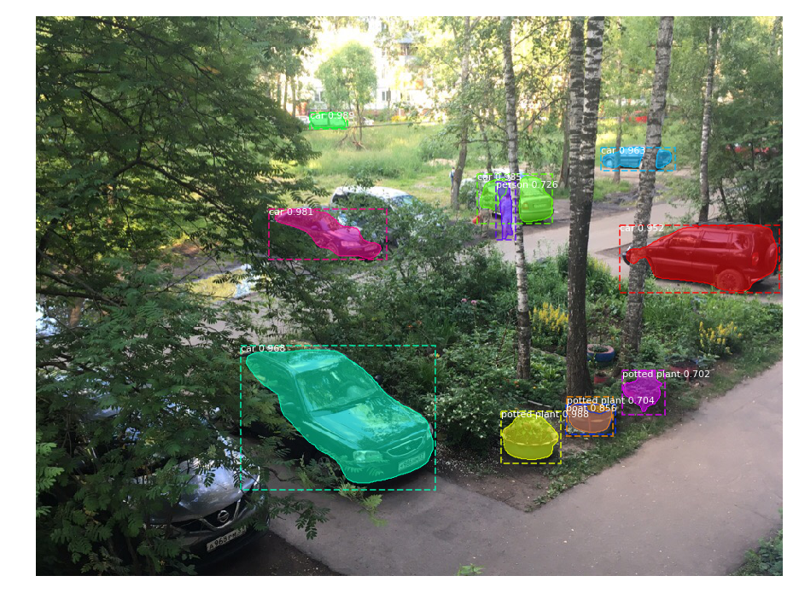

**Рис. 30.** Результат работы модуля распознавания автомобилей и иных объектов

## **5.4 Модуль распознавания дорожных знаков**

Для детектирования объектов необходимо обучить каскад Хаара. В качестве обучающей выборки необходимо найти фотографии дорожных знаков и разбить их на группы. Данные объекты будем называть правильными примерами. Далее необходимо подготовить набор контрпримеров – изображений, которые не относятся к детектируемым объектам.

Для обучения каскада необходимо выполнить в терминале следующую программу:

opencv_traincascade -data data -vec cars.vec -bg neg.txt -numPos 500 -numNeg 500 -numStages 2 -w 48 -h 24 -featureType HAAR

Где

*data* – файл конфигурации правильных примеров,

*neg.txt* – файл конфигурации контрпримеров,

*numPos* – количество правильных примеров,

*numNeg* – количество контрпримеров,

*numStages* – количество эпох обучения,

*w* – ширина обучающих изображений,

*h* – высота обучающих изображений

*featureType HAAR* – тип каскада.

Далее в программном модуле необходимо указать путь к файлу каскада:

cascadePath = "haarcascade.xml"

cascade = cv2.CascadeClassifier(cascadePath)

После можно выполнять детектирование объектов:

stop_signs = cascade.detectMultiScale(gray, 50, 50)

На последнем шаге необходимо выполнить отрисовку границ на изображении:

for (x,y,w,h) in stop_signs:

cv2.rectangle(img,(x,y),(x+w,y+h),(255,0,0),2)

Для классификации знаков используется группа каскадов. Знаки группируется по категориям, а после для каждой категории создается свой собственный каскад для распознавания.

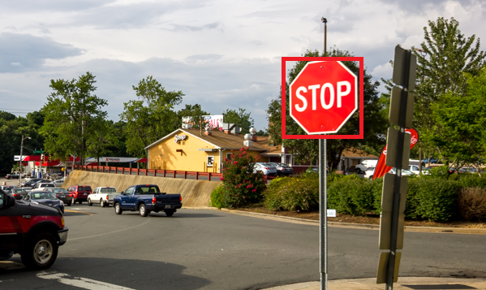Результат работы модуля детектирования дорожных знаков выглядит следующим образом:

**Рис. 31.** Результат работы модуля распознавания дорожных знаков.

У данного подхода присутствует важное преимущество – ресурс параллелизма. Так как для каждой группы знаков обучается свой собственный каскад – присутствует возможность разделить детектирование знаков, относящихся различным группам, между потоками процессора. Таким образом, ускорение работы детектора равно количеству каскадов, обрабатывающихся на различных потоках.

В качестве недостатков данного подхода следует выделить:

1. Большое время обучения каскадов.
2. Необходимость достаточного большого набора обучающих данных.

# **6 Параллельный алгоритм**

Для распараллеливания используется стандартная технология Python – потоки. Изначально работа идет в главном потоке. Далее главный поток разбивается на три потока по числу модулей:

1. Первый поток выполняет распознавание дорожного полотна
2. Второй поток выполняет детектирование автомобилей
3. Третий поток выполняет детектирование дорожных знаков

Тогда, блок-схема параллельной реализации комбинированного алгоритма оценки дорожной ситуации может быть представлена следующим образом:

**Рис. 32.** Блок-схема параллельного алгоритма

**КОД Вставить**

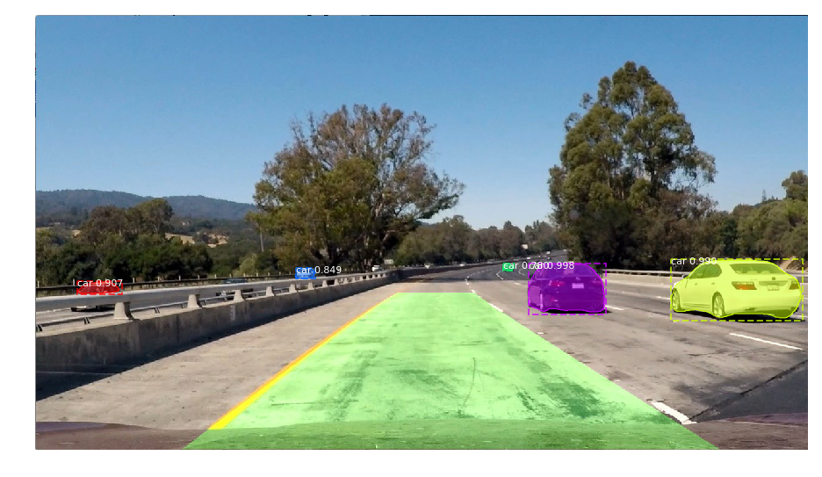

**Рис. 33.** Результат работы комбинированного алгоритма

# **7 Вычислительные эксперименты**

# **8 Заключение**

В данной выпускной квалификационной работе была поставлена задача создания сервиса, осуществляющего комплексное распознавание дорожной ситуации, включая:

1. Детектирование разметки дорожного полотна
2. Детектирование автомобилей
3. Детектирование дорожных знаков

В процессе выполнения работы был осуществлен аналитический обзор, существующих решений в указанной области.

Известны следующие реализации беспилотных автомобилей:

1. Беспилотные автомобили Tesla Motors.
2. Беспилотные автомобили Waymo.
3. Беспилотные автомобили Uber.

В процессе анализа вышеперечисленных систем был выявлен ресурс повышения быстродействия системы автоматизированного управления автомобилем.

Таким образом, были разработаны и реализованы:

1. Алгоритм распознавания дорожной разметки.
2. Алгоритм распознавания дорожных знаков.
3. Комбинированный алгоритм оценки дорожной ситуации.
4. Параллельная реализация комбинированного алгоритма оценки дорожной ситуации.

Главными преимуществами данного программного комплекса являются:

1. Возможность масштабирования системы.
2. Простота параллельной реализации.
3. Скорость работы системы.

После серии численных экспериментов с разработанной системой было установлено, что усредненное время работы параллельной реализации в два раза меньше среднего времени выполнения последовательного алгоритма.

# **Список использованных источников и литературы**

1. Ross Girshick, Jeff Donahue, Trevor Darrell, Jitendra Malik – Rich feature hierarchies for accurate object detection and semantic segmentation –<https://arxiv.org/abs/1311.2524>
2. Ross Girshick – Fast R-CNN – <https://arxiv.org/abs/1504.08083>
3. Shaoqing Ren, Kaiming He, Ross Girshick, Jian Sun – Faster R-CNN: Towards Real-Time Object Detection with Region Proposal Networks - <https://arxiv.org/abs/1506.01497>
4. Kaiming He, Georgia Gkioxari, Piotr Dollár, Ross Girshick – Mask R-CNN – <https://arxiv.org/abs/1703.06870>
5. Autonomous Car Development Platform from NVIDIA DRIVE PX2. – [www.nvidia.com](http://www.nvidia.com)
6. Deep Learning Makes Driverless Cars Better at Spotting Pedestrians. – IEEE Spectrum: Technology, Engineering, and Science News.
7. Davies, Alex – Google’s Lawsuit Against Uber Revolves Around Frickin’ Lasers – WIRED
8. Road Vehicle Automation – Lecture Notes in Mobility – Gereon Meyer, Sven Beiker. — 2014.
9. Patrick Lin – The Ethics of Autonomous Cars – The Atlantic
10. Синтез цвета // Фотокинотехника: Энциклопедия / Гл. ред. Е. А. Иофис. — М.: Советская энциклопедия, 1981. — 447 с.
11. JOHN CANNY, A Computational Approach to Edge Detection
12. http://robocraft.ru/blog/computervision/502.html - Преобразование Хафа в OpenCV
13. Engel (2006), Real-time volume graphics,, с. 112-114
14. Ватутин Э.И., Мирошниченко С.Ю., Титов В.С. Программная оптимизация оператора Собела с использованием SIMD-расширений процессоров семейства x86. Телекоммуникации. 2006. № 6. С. 12—16. (2006)
15. B. Jähne, H. Scharr, and S. Körkel. Principles of filter design. In Handbook of Computer Vision and Applications. Academic Press, 1999.
16. Sobel I., Feldman G. «A 3x3 Isotropic Gradient Operator for Image Processing», 1968 (неопубл.).
17. Дуда Р., Харт П. Распознавание образов и анализ сцен. Пер. с англ. Вайнштейна Г.Г. и Васильковского А.М. — М.: Мир, 1976.
18. Filman, Robert. Coordinated Computing - Tools and Techniques for Distributed Software. — McGraw-Hill, 1984
19. Roscoe, Colin. Modal and Temporal Properties of Processes. — Springer, 2001
20. Lynch, Nancy A. Distributed Algorithms. — Morgan Kauffman, 1996
21. Tanenbaum, Andrew S. Distributed Systems: Principles and Paradigms. — Prentice Hall, 2002
22. Кэлер А., Брэдски Г. Изучаем OpenCV 3 = Learning OpenCV 3. — М.: ДМК-Пресс, 2017
23. Буэно, Суарес, Эспиноса. Обработка изображений с помощью OpenCV = Learning Image Processing with OpenCV. — М.: ДМК-Пресс, 2016
24. Прохоренок Н. OpenCV и Java. Обработка изображений и компьютерное зрение. — СПб.: БХВ-Петербург, 2018
25. David Beazley, Guido Van Rossum. Python: Essential Reference. — New Riders Publishing, 1999
26. A. Sweigart. Core Python Applications Programming. — 2012
27. Д.Е. Родиков – Синхронное определение местоположения и составление 2D-карты по стерео изображению в режиме реального времени
28. Захаров В. М. Метеорологическая лазерная локация / В. М. Захаров, О. К. Костко. — Ленинград: Гидрометеоиздат, 1977
29. Laser Doppler Velocimetry Applied to the Measurement of Local and Global Wind, J. M Vaughan and P. A. Forrester, Wind Engineering, Vol. 13 No. 1 1989

# **Приложение**

## **Приложение 1. Презентация выпускной квалификационной работы.**

